**SISTEM KONSERVASI PERTANIAN PADA TANAH REGOSOL  
DENGAN TEKNOLOGI IOT SMART BIOSOILDAM**

Nugroho Widiasmadi

Fakultas Teknik - Universitas Wahid Hasyim (Unwahas)  
Email: [nugrohowidiasmadi@unwahas.ac.id](mailto:nugrohowidiasmadi@unwahas.ac.id)

**Abstrak**

Tujuan dari analisis peningkatan laju infiltrasi tanah pada agroland Andosol dengan melibatkan pupuk hayati MA-11 pada Biosoildam. Sebagai kontrol adalah tanah asli tanpa dipicu aktivitas mikroba. Penelitian dilaksanakan pada bulan Juli sampai Agustus 2020 di areal agroland bawang merah di Kecamatan Kepahiyang. Penelitian ini menggunakan double ring infiltrometer untuk mengukur infiltrasi tanah dengan tiga kali ulangan pada setiap jarak dari Biohole dan menggunakan electrolit conductor (EC) untuk mengukur kesuburan tanah dengan konsentrasi ion garam dan kemasaman tanah. Pengukuran dilakukan setiap lima menit dan periode pengamatan setiap lima belas hari selama empat puluh lima hari. Hasil penelitian menunjukkan bahwa laju infiltrasi, kapasitas infiltrasi, kesuburan & keasaman tertinggi terjadi pada tanah yang menggunakan pupuk hayati MA-11.Laju infiltrasi menunjukkan nilai konstan pada tingkat 80 sampai 110 cm/jam yang dicapai setelah hari ke-28. Sedangkan nilai EC dalam kondisi stabil dicapai pada hari ke-30 dengan nilai antara 935 - 1185 uS/cm. Sehingga aktivitas agens hayati pada tanah Andosol dengan tingkat infiltrasi akan optimal pada hari ke-33.

**Kata Kunci**: resapan, biosoildam, tata guna lahan, regosol, Mikroba Alfaafa, kesuburan, keasaman

1. Pendahuluan

Penurunan daya dukung lahan saat ini terus meluas, hal ini salah satu faktor utamanya disebabkan karena menurunnya kesuburan, kesehatan dan daya serap (laju infiltrasi) tanah, kondisi ini dipicu oleh pemakaian Pupuk dan Pestisida anorganik (kimia) yang berlebihan (Widiasmadi, 2019). Untuk mengembalikan daya dukung lahan tersebut dengan cepat dan terukur agar kembali produktif maka tidak cukup hanya dialiri oleh air saja tetapi diperlukan agen hayati dalam mendukung konservasi tanah dan air. Selain itu sistem monitoring & asesmen terhadap budidaya pertanian selama ini kurang terukur baik secara berkala dan kontinyu/sepanjang waktu (*real time*). Sehingga diperlukan suatu informasi yag akurat terhadap suatu parameter tanah dalam mencapai suatu target panen.

Infiltrasi adalah proses aliran air masuk ke dalam tanah yang umumnya berasal dari curah hujan, sedangkan laju infiltrasi merupakan jumlah air yang masuk ke dalam tanah per satuan waktu. Proses ini merupakan bagian yang sangat penting dalam daur *hidrologi* yang dapat mempengaruhi jumlah air yang terdapat dipermukaan tanah, dimana air yang terdapat dipermukaan tanah akan masuk ke dalam tanah kemudian mengalir ke sungai (Sunjoto, 2011). Air yang dipermukaan tanah tidak semuanya mengalir ke dalam tanah, melainkan ada sebagian air yang tetap tinggal di lapisan tanah bagian atas *(top soil)* untuk kemudian diuapkan kembali ke atmosfer melalui permukaan tanah atau soil evaporation (Suripin, 2013).

Kapasitas infiltrasi adalah kemampuan tanah dalam merembeskan banyaknya air ke dalam tanah dan dipengaruhi oleh aktifitas *mikroorganisma* dalam tanah (Nugroho Widiasmadi Dr, 2020c). Besarnya kapasitas infiltrasi dapat memperkecil berlangsungnya aliran permukaan tanah. Berkurangnya pori-pori tanah yang umumnya disebabkan oleh pemadatan/kompaksi tanah, menyebabkan menurunnya infiltrasi, kondisi ini sangat dipengaruhi juga oleh adanya cemaran tanah, (Nugroho Widiasmadi Dr, 2020). akibat pemakaian pupuk dan pestisida kimia secara berlebihan sehingga tanah menjadi keras.

Smart-Biosoildam adalah pengembangan dari teknologi *Biodam* dimana melibatkan aktifitas mikroba dalam meningkatkan laju infitrasi secara terukur dan terkontrol. Aktifitas hayati melalui peran mikroba sebagai agen pengurai biomasa dan pemulia tanah menjadi informasi yang penting dalam usaha pemuliaan/konservasi tanah untuk mendukung ketahanan pangan sehat. Pengembangan teknologi Biodam yang melibatkan agen hayati ini telah menggunakan mikrokontroler sebagai pemantau yang efektif terhadap aktifitas agen hayati tersebut melalui pramater elektrolit konduktifiti sebagai input analog dari sensor EC yang ditanam dalam tanah dan kemudian diubah menjadi informasi digital oleh mikrokontroler.

Sebaga kontrol terhadap aktifitas agen hayati maka diperlukan variabel lain seperti informasi tingkat pH, kelembapan (M) dan temperatur (T) tanah yang juga didapat melalui sensor pH, Senror T, sensor (M). Sensor-sensor tersebut yang dihubungkan dengan mikrokontroler yang dapat diakses melalui pin yang berfungsi sebagai GPIO *(General Port Input Ouput)* dalam Modul ESP8266 sehingga memberikan kemampuan tambahan mikrokontroler terhubung ke Wifi untuk mengirim semua respon analog menjadi digital secara rial time tiap: detik, menit, jam, hari dan bulanan. Data ini selanjutnya bisa ditampilkan dalam informasi grafis dan tabel angka untuk disimpan dan diolah dalam WEB (Sigit Wasisto, 2018).

Sehingga dapat diperjelas bahwa peneltian ini bertujuan untuk meningkatkan daya dukung lahan pertanian vulkanis melalui sistem terukur secara real time dengan melibatkan mikroba pembenah tanah. Sehingga masyarakat daerah Kepahiyang akan lebih optimal lagi memanfaatkan lahan-lahan tidur melalui usaha konservasi tanah berpasir menjadi lahan yang mempunyai nilai ekonomi.

1. Metode Penelitian

Penelitian dilakukan di lahan pertanian bawang merah yang sudah menjadi ladang mata pencaharian puluhan tahun masyarakat Desa Mekarsari Kecamatan Kabawetan Kabupaten Kepahiyang . Pengolahan lahan tersebut kurang memperhatihan konservasi tanah dan air, masyarakat menggunakan pupuk & pestisida kimia yang berlebihan

sehingga tekstur tanah semakin keras, tanah semakin asam dan hasil panen semakin menurun. Kondisi mengerasnya lahan pertanian juga memicu datangnya bajir, karena daya resap tanah semakin menurun. Penelitian ini untuk mengembalikan daya dukung tanah dilaksanakan dari bulan Maret - Agustus 2020.

Alat dan bahan yang digunakan dalam penelitian adalah: Mikrokontroler Arduino UNO,Wifi ESP8266, Sensor parameter tanah: suhu (T) DS18B20, kelembapan (M) VI.2, Hara (EC) G14 PE, Keasaman (pH) Tipe SEN0161-V2, LCD module HD44780 controller Biohole sebagai Injector Biosoildam, Agen hayati Mikroba Alfafaa MA-11, jerami bawang merah sebagai sarang mikroba , Abney level, pita ukur, Double Ring Infiltrometer, batang pengaduk, Erlemeyer, penggaris, Stop watch/arloji, jerigen, plastik, tally sheet, gelas ukur, timbangan, hydrometer dan air (Douglas, 1988).

1. **Penentuan Petak dan Titik Sensor**

Penentuan Petak dan Sensor penelitian ini dilakukan dengan cara *purposive sampling* pada berbagai Jarak : 1,5; 2 ; 3 meter dari pusat Biohole berdiameter 1 meter sebagai pusat penyebaran radial agen hayati Microba Alfaafa MA-11 (Nugroho Widiasmadi Dr, 2020b). melalui proses *injection* bersama air. Laju infiltrasi dan penyebaran Agen hayati secara radial dapat dikontrol secara real time melalui sensor pengukuran dengan parameter : EC/ ion garam (unsur hara makro), pH, kelembapan dan temperature tanah. Dan sebagai kontrol secara berkala diukur juga secara manual laju infiltrasi dengan *Double Ring Infiltrometer* pada variabel jarak dari pusat Biohole tersebut. Kemudian diambil juga contoh tanah untuk dianalisis sifat-sifatnya yaitu tekstur tanah, kandungan bahan organik dan *bulk density* (kerapatan lindak).

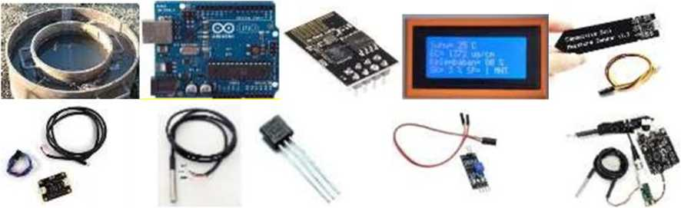

Gambar 1Double Ring Infiltrometer & Sesor

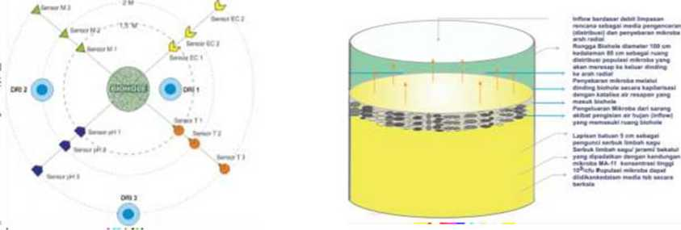

Gambar 2 Petak Distribusi dan Konstruksi Biohole

1. **Pengolahan Data**
2. **Debit Katalisa**

Inovasi *Smartbiosoildam* menggunakan debit limpasan sebagai media penyebaran agen hayati secara radial melalui lubang *masuk/inflow (Biohole)* sebagai pusat penyebaran populasi mikroba bersama air (Nugroho Widiasmadi Dr, 2020). Perhitungan debit limpasan sebagai dasar formula *Inflow Biosoildam* diperlukan tahap sebagai berikut:

1. Melakukan analisis curah hujan.
2. Menghitung luas tangkapan huj an.
3. Menganalisis lapisan tanah/batuan.

Struktur Biosoildam dapat dibuat dengan lubang pada lapisan tanah tanpa atau menggunakan pralon / bis beton dengan lapisan berlubang sebagai jalan penyebaran mikorba secara radial. Menghitung debit yang masuk ke Biohole sebagai fungsi karakteristik lahan tangkapan air dengan formula rasional: Q = 0,278 CIA (1)

dimana *C* adalah nilai koefisien limpasan, *I* adalah intensitas curah hujan dan *A* adalah luas area (Sunjoto, 2018). Berdasarkan rumus tersebut, didapat hasil debit limpasan seperti pada Tabel.

1. **Infiltrasi**

Penyebaran mikroba sebagai agen perombak biomassa dapat dikontrol melalui perhitungan laju infiltrasi dibeberapa radius titik dari *Biohole* sebagai pusat penyebaran Mikroba dengan menggunakan metode Horton**.** Horton mengamati bahwa infiltrasi berawal dari suatu nilai baku *fo* dan secara eksponen menurun sampai pada kondisi konstan *fc.* Salah satu persamaan infiltrasi paling awal yang dikembangkan oleh Horton adalah:

*f(t) -fc + (fof\** (2)

dimana:

*k* adalah pengurangan konstan terhadap dimensi [T -1] atau konstanata penurunan laju infiltarsi

*fo* adalah kapasitas laju infiltrasi pada saat awal pengukuran.

*fc* adalah kapasitas infiltrasi konstan yang tergantung pada tipe tanah.

Parameter *fo* dan *fc* didapat dari pengukuran di lapangan menggunakan alat *double ring infiltrometer*. Parameter *fo* dan *fc* adalah fungsi jenis tanah dan tutupan. Untuk tanah berpasir atau berkerikil nilai tersebut tinggi, sedang tanah berlempung yang gundul nilainya kecil, dan apabila permukaan tanah ada rumput nilainya bertambah (Sutanto, 2012).

Perhitungan infiltrasi dari hasil pengukuran pada 15 menit pertama, 15 menit kedua, 15 menit ketiga dan 15 menit keempat pada masing masing jarak dari pusat Biohole dikonversikan data penurunan air tersebut dalam satuan cm/jam dengan rumus sebagai berikut:

Laju infiltrasi = (AH/t x 60) (3)

dimana:

AH = Tinggi penurunan (cm) dalam selang waktu tertentu.

T = Selang waktu yang dibutuhkan oleh air pada AH untuk masuk ke tanah (menit) (Zhanbin, Lun, Suiqi, & Pute, 1997). Pengamatan ini dilakukantiap 3 hari sekali selama satu bulan.

**a. Populasi Mikroba**

Agen hayati yang digunakan dalam analisa ini adalah MA-11 telah diuji oleh Lab. Microbiologi UGM dengan standar Peraturan Menteri: No 70/Permentan/ SR.140/10 2011, meliputi:

| **No** | **Population Analysis** | **Result** | **No** | **Population Analysis** | **Result** |
| --- | --- | --- | --- | --- | --- |
| 1 | Total of Micobes | 18,48 x108cfu | 8 | Ure-Amonium-Nitrat Decomposer | Positive |
| 2 | Selulotik Micobes | 1,39 x108cfu | 9 | Patogenity for plants | Negative |
| 3 | Proteolitik Micobes | 1,32 x108cfu | 10 | Contaminant E-Coly & Salmonella | Negative |
| 4 | Amilolitik Micobes | 7,72 x 108cfu | 11 | Hg | 2,71 ppb |
| 5 | N Fixtation Micobes | 2,2 x 108cfu | 12 | Cd | <0,01 mg/l |
| 6 | Phosfat Micobes | 1,44 x108cfu | 13 | Pb | <0,01 mg/l |
| 7 | Acidity | 3,89 | 14 | As | <0,01 ppm |

Table 2.1: Microbes Analysis

(Nugroho Widiasmadi, 2019)

Penerapannya dalam Biosoildam adalah mengkonsentrasikan mikroba tersebut ke dalam *“media pupulasi”,* sebagai sumber pembenah tanah dalam meningkatkan laju infiltrasi dan mengembalikan kesuburan alami (Widiasmadi, 2019).

**b. Mikrokontroler terhadap Kandungan Hara, Keasaman,**

**Temperatur &Kelembapan Tanah**

Indikasi aktifitas mikroba terhadap kesuburan dapat dikontrol melalui tingkat keasamaan. Banyak sedikitnya kandungan unsur hara pada tanah merupakan indikator tingkat kesuburan tanah tersebut akibat aktifitas agen hayati dalam mengurai biomassa. Faktor penting yang mempengaruhi proses penyerapan unsur hara (EC) oleh akar tanaman adalah derajat keasaman tanah (pH tanah), temperatur (T) dan Kelembapan (M). Derajat Keasaman Tanah (pH) berpengaruh besar terhadap laju pertumbuhan dan perkembangan tanaman (Boardman & Skrove, 1966).

Aktifitas Mikroba sebagai penyumbang nutrisi tanah dari hasil perombakan biomassa dapat dikontrol melalui tingkat salinitas larutan nutrisi yang dinyatakan melalui konduktivitas demikian pula parameter lain adalah sebagai input analog. Konduktivitas dapat diukur memakai EC, *Elektrokonduktivitas* atau Electrical *(or Electro) Conductivity* (EC) merupakan kepekatan unsur hara dalam larutan. Semakin pekat larutan maka semakin besar pengantaran aliran listrik dari kation (+) dan anion (-) ke anode dan katode EC meter sehingga EC semakin tinggi. Satuan ukuran EC adalah mS/cm (milli siemen) (John M Laflen, Ph.D, Junilang Tian , Professor Chi-Hua Huang, 2011).

Mikrokontroler Arduino Uno yang digunakan dalam penelitian ini memiliki 14 pin digital yang diantaranya terdapat 6 pin yang dapat digunakan sebagai *output Pulse Width Modulation* atau PWM yaitu pin D.3, D.5, D.6, D.9, D.10, D.11 dan 6 pin *input* analog seperti unsur parameter tanah tersebut yaitu EC, T, pH, M. Pemograman pada Arduino Uno untuk input analog penelitian ini menggunakan bahasa C dan untuk pemrogramannya menggunakan suatu perangkat lunak yang bisa digunakan untuk semua jenis Arduino *(Samuel Greengard 2017).* Fasilitas komunikasi yang dimiliki mikrokontroler Arduino Uno meliputi komunikasi antara Arduino Uno dengan komputer termasuk smartphone. mikrokontroler yang digunakan ini menyediakan fasilitas USART *(Universal Synchronous and Asynchronous Serial Receiver and Transmitter)* yang terdapat pada pin D.0 (Rx) dan pin D.1 (Tx).

Dalam penelitian ini sebagai sistem transmisi data digunakan ESP8266 memiliki firmware dan set AT Command yang bisa diprogram dengan Arduino. Modul ESP8266 adalah sebuah sistem on chip yang memiliki kapabilitas untuk terhubung dengan jaringan WIFI. Selain itu juga terdapat beberapa pin yang berfungsi sebagai GPIO (General Port Input Ouput) yang dapat digunakan untuk mengakses sensor-sensor parameter tanah tersebut yang dihubungkan dengan Arduino, sehingga memberikan kemampuan tambahan sistem ini untuk bisa terhubung ke Wifi (Schwab, 2017). Dengan demikian input analog berbagai parameter tanah tersebut dapat diproses menjadi informasi digital yang bisa kita olah melalui web.

1. Hasil dan Pembahasan
2. Hujan Rancangan dan Intensitas Durasi Frekuensi (IDF)

Penentuan intensitas hujan rancangan menggunakan data hujan Stasiun Kepahiyang 2012-2018. Analisis statistik dilakukan untuk mengetahui jenis distribusi yang digunakan, distribusi yang digunakan dalam penelitian adalah distribusi Log Person III. Pengecekan distribusi dapat diterima atau tidak peluang hujan yang dihitung menggunakan uji Chi Square dan uji Smirnov Kolmogorov, Selanjutnya dihitung intensitas hujan rancangan menggunakan rumus mononobe.

1. **Debit Rencana**

Debit rencana sebagai katalisa mikroba MA-11 menggunakan intensitas hujan selama 1 jam, karena diperkirkan lama hujan yang paling dominan di daerah penelitian memiliki durasi hujan 1 jam. Koefisien limpasan untuk berbagai permukaan koefisien aliran digunakan sebesar 0,70 - 0,95 (Suripin, 2013), sedangkan pada penelitian ini menggunakan nilai koefisien aliran terkecil yaitu 0,70.

Debit rencana dengan luas tangkapan berfariasi antara 9 m2 s/d 110 m2 memiliki hubungan berbanding lurus, karena semakin luas petak menyebabkan debit rencana yang dihasilkan juga akan besar sebagai *inflow biohole*. Kedalaman Biohole di daerah penelitian pada periode ulang 25 tahun berkisar antara 0,80 m hingga 1,50 m. Volume resapan akan menentukan kapasitas maksimum air yang terdapat didalam *Biohole*, sehingga semakin besar volume *Biohole* maka wadah untuk menampung air akan semakin besar.

1. **Desain Biohole**

Dinding *Biohole* menggunakan dinding alami berdiameter 1,0 m dengan kedalaman 0,8 m atau memiliki luas tampungan 36 m2. Di atas materi organik (limbah jerami bawang merah yang dipres padat) sebagai tempat populasi mikrobadilapisi batu pecah setebal 5 cm yang berfungsi sebagai media pemecah energi agar saat terisi air materi organik sebagai sumber mikroba tetap stabil untuk menjaga agar mikorba mampu menyebar secara radial.

Volume tampung Biohole dengan dimensi tersebut adalah 0,157 m3, dengan luas tangkapan 36 m2 dan menggunakan debit 25 tahun = 0.0000841 m3/det akan terisi penuh sekitar selama 15 s/d 20 menit, angka ini mempertimbangkan sumber daya alam berupa intensitas hujan di daerah studi yang disesuaikan dengan populasi daya sebaran mikorba. Sehingga fase pengosongan air dan pembentukan populasi mikroba dapat berlangsung optimal.

1. Pengaruh Perlapisan tanah pada Biohole

Geomorfologi lahan pertanian dan sekitarnya berupa tanah regosol yang merupakan hasil aktifitas vulkanis, Material yang keluar dari gunung nantinya akan mengalami pelapukan, hasil pelapukan inilah yang nantinya akan menjadi tanah regosol vulkanik. Regosol butirannya kasar, berwarna kuning hingga keabuan, dan lebih cocok untuk ditanam tanaman palawija, buah-buahan, dan tembakau. Tanah regosol vulkanik ini sangat subur dan cocok untuk perkebunan maupun pertanian. Ini karena kandungan unsur hara dan mineralnya sangat tinggi. Tanah vulkanik ini tersebar hampir di seluruh pulau nusantara, termasuk di daerah penelitian yaitu desa Mekarsari Kecamatan Kabawetan Kabupaten Kepahiyang.

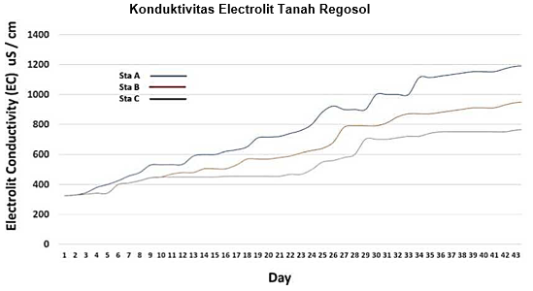

**Gambar 3: Graphic EC Regosol**

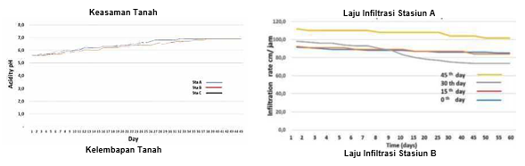

Laju Infiltrasi Stasiun B

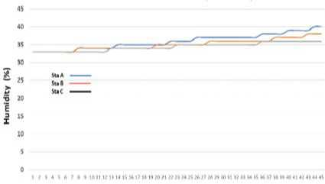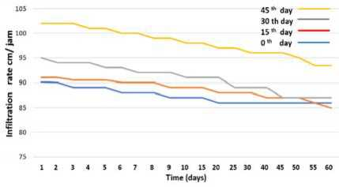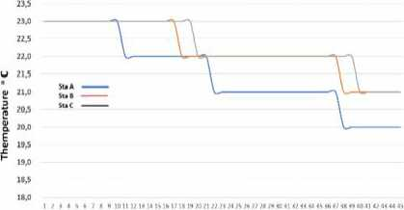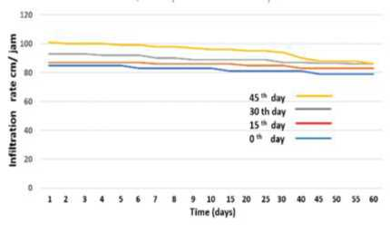

Day Temperatir Tanah

Laju Infiltrasi Stasiun C

Day

Gambar 4: Graphyc of Soil: Acidity, Moisture

& Themperature Regosol

Gambar 5: Infilrasi Rate Regosol

Aktivitas mikroba dapat dilihat pada grafik EC di atas pada stasiun A, B dan C. Pola grafik EC ketiga stasiun pada tanah Andosol pada awalnya langsung naik signifikan, kemudian pada hari ke 23 sampai hari ke 33 grafiknya cenderung datar kemudian setelah 33 hari grafiknya naik tapi tidak tajam (cenderung miring). Untuk Stasiun A nilai EC dimulai pada kisaran 310 uS/cm, grafik meningkat hingga 13 hari kemudian cenderung mendatar selama 5 hari kemudian naik kembali dengan kemiringan relatif signifikan hingga 1135 uS/cm pada hari ke-33 kemudian grafiknya miring dari hari ke 35 Perubahan kemasaman tanah dengan nilai pH sedang dari kondisi asam 5,3 menjadi normal 6 pada hari ke-18 dan terus berlanjut hingga konstan hingga 6,7 pada hari ke-33. Nilai kelembaban tanah juga berubah dari 28% menjadi 35% dan setelah hari ke-28. cenderung konstan pada suhu tanah 22 sampai 25°C.

Untuk Stasiun B nilai EC dimulai pada kisaran 315 uS/cm, grafik mendatar hingga 7 hari kemudian mulai naik secara signifikan hingga 385 uS/cm kemudian grafik terus naik hingga 800 uS/cm pada Hari ke 23 dan terus meningkat namun relatif lambat hingga stabil pada 887 uS/cm pada hari ke 33 sampai 37. Perubahan keasaman tanah dengan nilai pH yang relatif lambat dari kondisi asam 5,2 menjadi normal 6,1 atau 6,5 pada hari ke 33. Kelembaban tanah kadarnya dari 25% meningkat menjadi 32% menjadi 38% dengan suhu tanah 23 hingga 28°C.

Sedangkan untuk Stasiun C nilai EC juga dimulai pada kisaran 312 uS/cm, grafiknya miring hingga 7 hari kemudian naik perlahan dengan nilai 386 uS/cm dan bergerak turun lagi hingga hari ke 23 kemudian mulai naik secara signifikan namun perlahan hingga stabil hingga mencapai 734 uS. / cm dan kemudian grafiknya miring dari hari ke 35. Perubahan keasaman tanah melalui nilai pH juga relatif lambat dari kondisi asam 5,3 menjadi normal 6,2 atau 6,3 pada hari ke 34, tingkat kelembaban rata-rata 32hingga 35% pada susu tanah 25 hingga 27 ° C.

Parameter tanah tersebut di atas dapat dikontrol terhadap tingkat laju infiltrasi, dimana grafik laju infiltrasi menunjukkan nilai konstan pada tingkat 75 sampai 105 cm/jam yang dicapai setelah hari ke-28. Sedangkan nilai EC dalam kondisi stabil dicapai pada hari ke 28dengan nilai antara 935 - 1182 uS/cm. Sehingga aktivitas agens hayati pada tanah regosol dengan tingkat infiltrasi akan optimal pada hari ke 32.

1. Kesimpulan
2. Aktivitas agens hayati pada tanah regosol akan terlihat nyata pada hari ke 23 sampai hari ke 33 dengan peningkatan nilai EC hingga 280 uS/cm.
3. Perubahan nilai pH tanah dari kondisi asam ke netral pada tanah Andosol dicapai antara 33 sampai 38 hari setelah dimulainya aktivitas agens hayati.
4. Peningkatan nilai EC berkaitan dengan tingkat pH tanah, semakin tinggi EC maka tanah cenderung berada pada tingkat pH netral dengan nilai pH tanah antara 5,3 sampai 6,5.
5. Aktivitas mikroba dapat meningkatkan laju infiltrasi dan sebaliknya laju infiltrasi juga dapat mempengaruhi kecepatan penyebaran aktivitas mikroba dimana hubungan ini dapat dilihat pada level EC 315 hingga 935 uS/cm yang akan membentuk porositas tanah dengan laju infiltrasi 80 hingga 115 cm/jam.
6. Tanah regosol merupakan jenis tanah yang berwarna hitam adalah tanah vulkanik yang berasal dari gunung berapi sehingga memiliki tingkat kesuburan yang tinggi. Dari hasil analisa di atas kondisi ideal ini mudah menjadi asam jika dilakukan pengolahan tanah seperti penggunaan pupuk kimia dan pestisida secara berlebihan
7. Metode biosoildam dapat digunakan untuk mengendalikan tanah regosol dari kadar asam agar lebih efektif dan optimal, perlu diuji berbagai variabel seperti:

* Analisis distribusi nutrisi dengan sistem tekanan irigasi tetes (drib irigasi

tekanan).

* Analisis jarak formasi dan ukuran jenis biohole.

Daftar Pustaka

Boardman, C. R., & Skrove, J. (1966). Distribution in fracture permeability of a granitic rock mass following a contained nuclear explosion. *Journal of Petroleum Technology, 18(05),* 619-623.

Douglas, M. G. (1988). *Integrating conservation into farming systems: the Malawi experience.* English: Soil and Water Conservation Society

John M Laflen, Ph.D, Junilang Tian , Professor Chi-Hua Huang, PhD. (2011). *Soil Erosion & DrylandFarming.* Library.

Nugroho Widiasmadi Dr. (2020a). Analisa Elektrolit Konduktifitas & Keasaman Tanah Secara Real Time menggunakan Smart Biosoildam. *Prosiding National Conference of Industry, Engineering, and Technology (NCIET)*, *1*.

Nugroho Widiasmadi Dr. (2020b). Analysis of Soil Fertlity and Acidity in Real Time Using Smart Biosoildam to Improe Agricultural Land. *International Journal of Research andAnalyticalReviews (IJRAR), 7*(3), 194-200.

Nugroho Widiasmadi Dr. (2020c). Soil Improvement & Conservation Based in Biosoildam Integrated Smart Ecofarming Technology (Applied in Java Alluvial Land & Arid Region in East Indonesia). *International Journal of Inovative Science and Research Technology (IJRST), 5*(9).

Schwab, Klaus. (2017). *The fourth industrial revolution.* Currency.

Sigit Wasisto. (2018). *Aplikasi Internet of Things (IoT) dengan Arduino & Android*. Yogyakarta: Penerbit Deepublish.

Sunjoto, S. (2011). Teknik Drainase Pro-Air. *Jurusan Teknik Sipil & Lingkungan, Universitas Gadjah Mada, Yogyakarta*.

Sunjoto, S. (2018). Optimasi Sumur ResapanAir Hujan Sebagai Salah Satu UsahaPencegahan Instrusi Air Laut. *Yogyakarta: Fakultas Teknik Universitas*

*Gadjah Mada.*

Suripin. (2013). *Sistem Drainase Perkotaan Yang Berkelanjutan.* Yogyakarta: Penerbit Andi.

Sutanto. (2012). *Desain Sumur Peresapan Air Hujan.* Yogyakarta: Fakultas Geografi Universitas Gadjah Mada.

Widiasmadi, Nugroho. (2019). Peningkatan Laju Infiltrasi Dan Kesuburan Lahan Dengan Metode Biosoildam Pada Lapisan Tanah Keras Dan Tandus. *Prosiding SNSTFakultas Teknik, 7*(1).

Zhanbin, Huang, Lun, Shan, Suiqi, Zhang, & Pute, Wu. (1997). Action of Rainwater Use on Soil and Water Conservation and Agriculture Sustainable Development [J]. *Bulletin Of Soil And Water Conservation, 7*.